MIK-DP超声波物位计菜单简易设置操作说明
本公司生产的超声波物位计,可使用中英文切换的菜单,进行简易的设置,能满足客户不同的需求。正常情况下,按照说明书的安装要求,安装好设备后,只需要设置以下几个参数,设备就可以正常使用了。
面板上有三个按键，通过这三个按键可对仪表进行调试。调试后液晶屏幕上显示测量值。
◇进入菜单项 ◇移动光标
◇确认菜单项 ◇选择菜单项
◇确认参数修改 ◇参数修改
(1)仪表通电显示后，长按设置键(SET)两秒进入一级菜单。
菜单模式有：专家设置模式和简易设置模式。
简易设置模式的菜单查询表，如下表所示
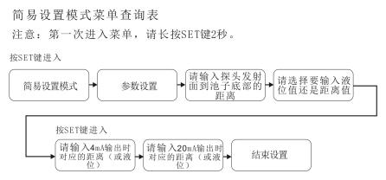

专家设置模式的菜单查询表，见“附录：超声波物位计工程师菜单查询表”。
(2)选择测量模式:
测量模式分距离测量和物位测量。出厂默认为物位测量。
(3)将探头的高度值输入到“参考零点”。(探头高度为探头发射面到罐底或池底的距离)
①距离测量模式下，参考零点设置没有意义，量程高点、量程低点的位置参见附图1.1。
②物位测量模式下，参考零点、量程高点、量程低点的位置。
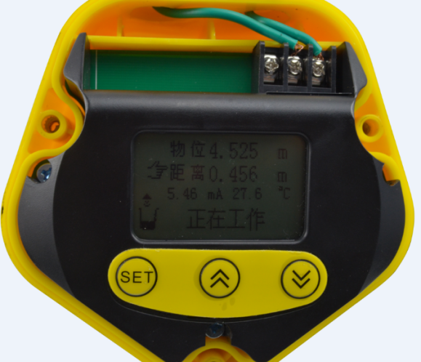数字显示界面
结构、安装方式：
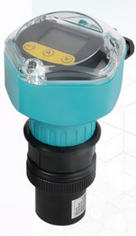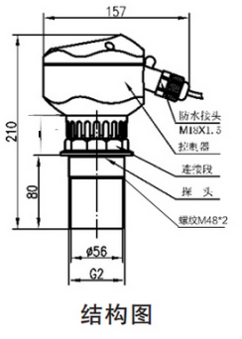
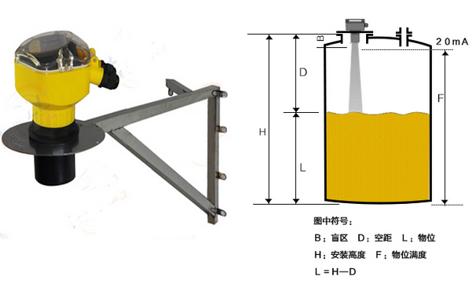
量程低点: 参考平面到该位置的距离值。当量程低点高于参考平面时数值为正，低于参考平面时数值为负。液位在该位置时输出4mA电流。
量程高点: 参考平面到该位置的距离值。当量程高点高于参考平面时数值为正,低于参考平面时数值为负。液位在该位置时输出20mA电流。
(4)带继电器工作的:进入报警设置选项,设置三个参数:
①报警模式:选择高位报警、低位报警或者关闭。
②报警值:高位报警:液位高于报警值时报警
低位报警:液位低于报警值时报警
③回差值: 回差值是为了防止测量误差引起在报警点附近报警开关反复跳动。
高位报警状态:液位低于(报警值-回差值)时解除报警
低位报警状态:液位高于(报警值+回差值)时解除报警
(5)探头选择、参数校正、算法选择项请在专业技术人员指导下进行设置。
(6)设备安装完毕，必须真正单独接地，不要与电气箱或者仪表箱的公用地接地。
(7)建议：超声波物位计在与变频器、PLC等有干扰的设备连接时，电源部分要加隔离变压器，信号部分要加信号隔离器，并做可靠接地处理。
★信号线不可与动力线、电源线在同一个线槽内，要单独穿金属管安装，或者是远离动力线和电源线安装，在没有穿管安装的前提下，距离动力线、电源线距离至少1米以上。

各种安装场合图：
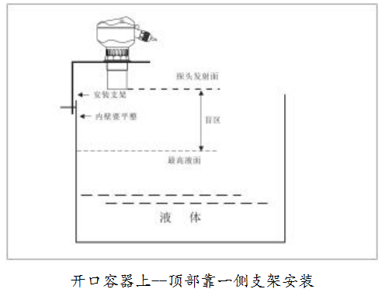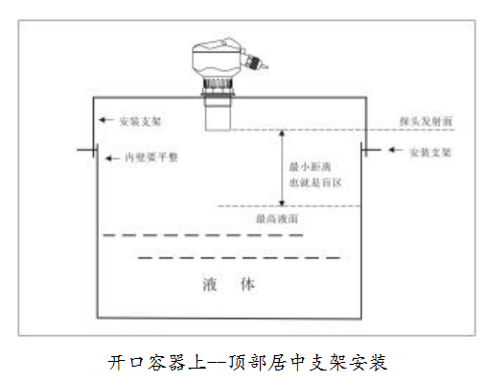
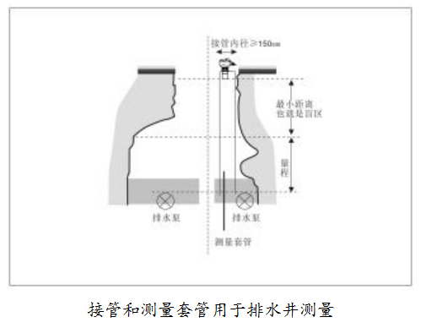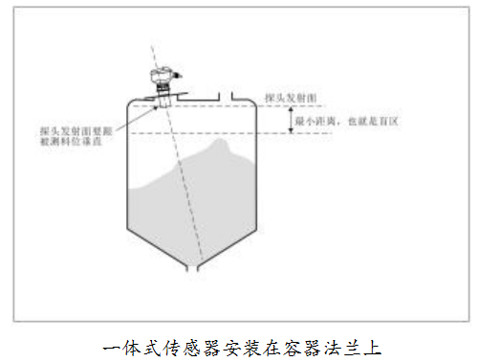
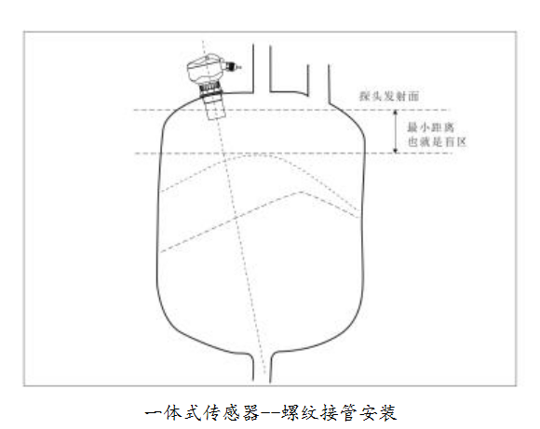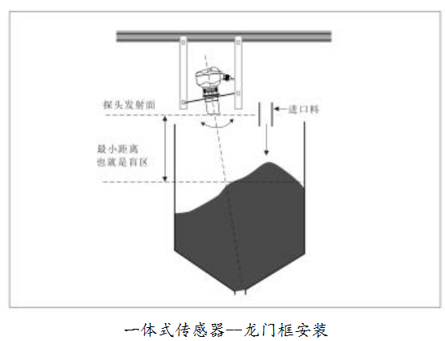
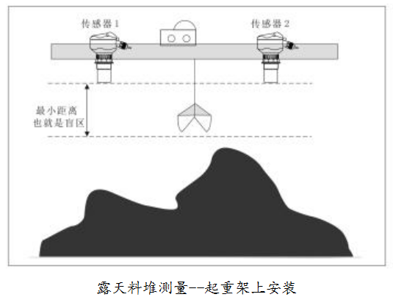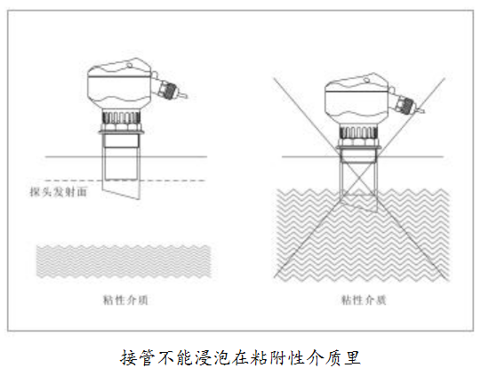
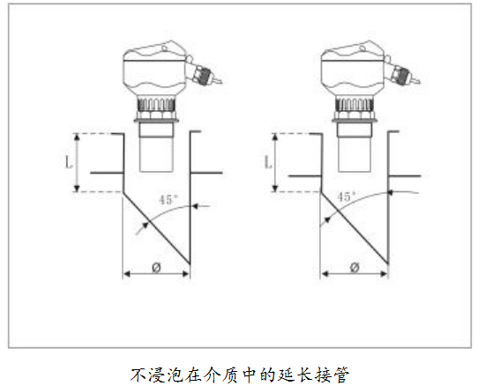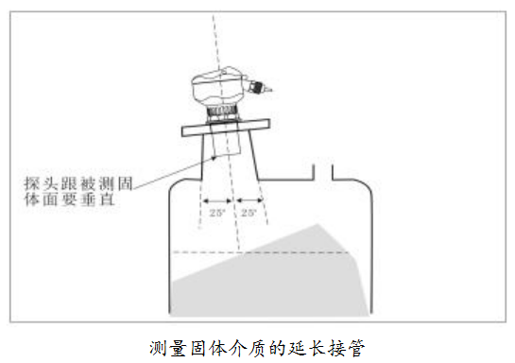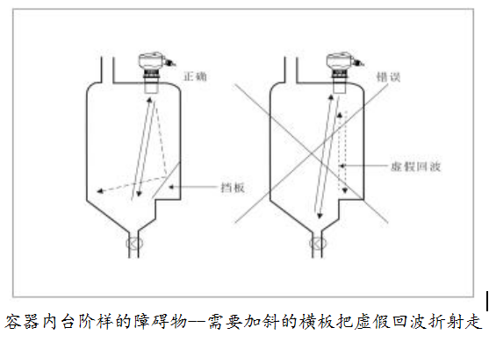
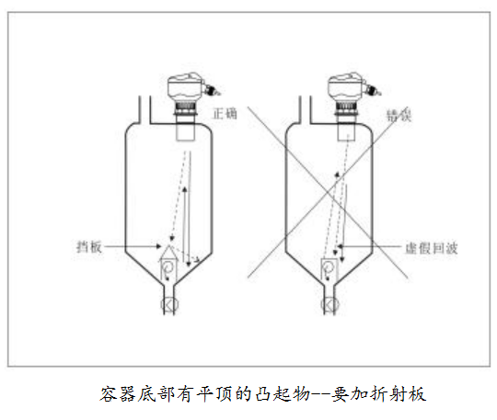
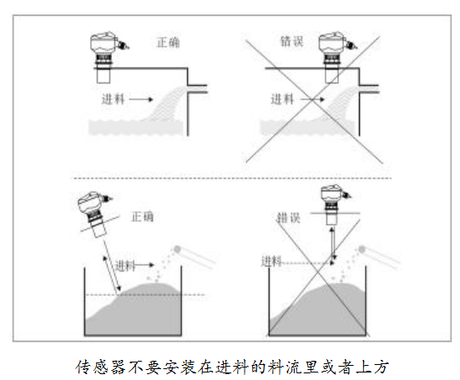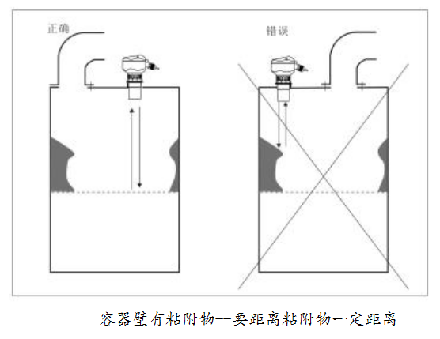
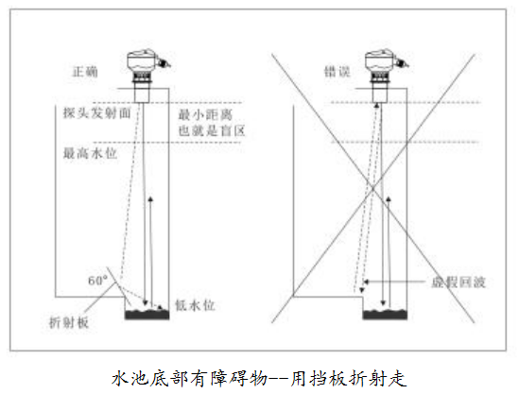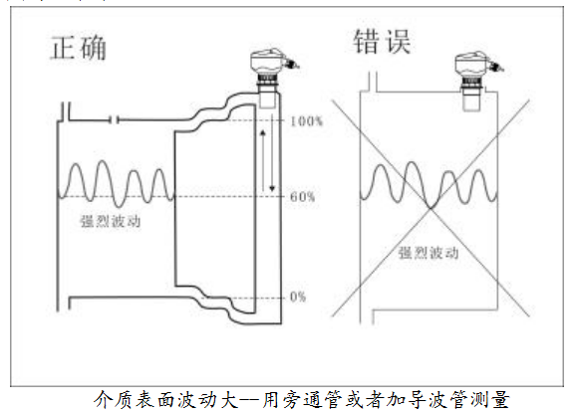
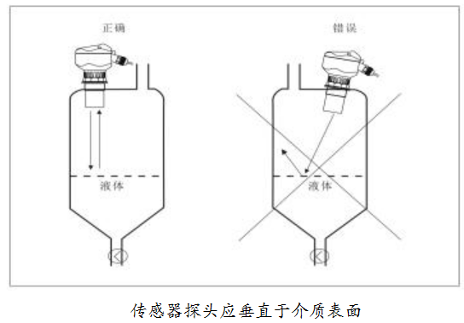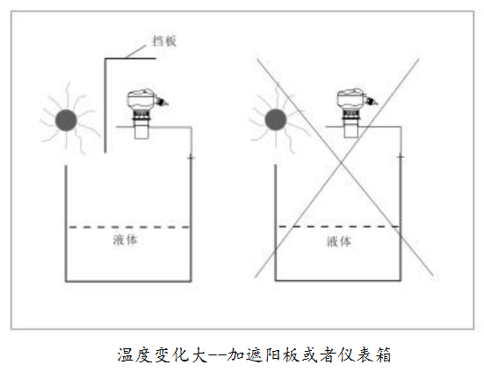

二线制四线制接线说明：

一体式增强型四线制

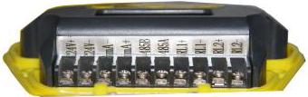

一体式增强型四线制电气连接图
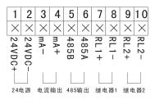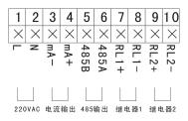
四线制24VDC供电接线图 四线制220VAC供电接线图
一体式增强型二线制

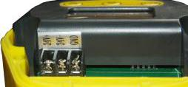

二线制电气连接图

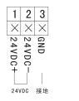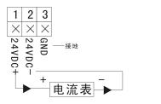
二线制接线示意图 二线制接电流表示意图
接线方法：
接地：首先必须给仪表的接地端子真正接到大地上，不要跟其他设备共用地线端子。接4号端子。
换能器：红线：接 Trans1 换能器蓝线： Temp 1 + 温度传感器+
黑线： GND 地线
电流输出：“电流＋”接mA1 +; “电流－”接mA- /GND
继电器：RLlnA与RLnB为常开;
如果要继电器默认状态是“常开”，接线就接RLlnA与RLnB。
RLnA与RLnC为常闭
如果要继电器默认状态是“常闭”，接线就接RLlnA与RLnC。
电源线：电源是交流电：接L，N
电源是直流电：24V＋ 接24VDC+ ，24V-接24V DC-.
产品参数：
功 能 |  | 一体型 | 分 体 型
量程 |  | 5米、10米、15米、20米、30米、40米、50米、60米 | 5米、10米、15米、20米、30米、40米、50米、60米、70米、
测量精度 |  | 0.5%-1.0% | 0.5%-1.0%
分辨率 |  | 3mm或0.1%（取大者） | 3mm或0.1%（取大者）
显示 |  | 中文液晶显示 | 中文液晶显示
模拟输出 |  | 4线制4～20mA/510Ω负载  2线制4～20mA/250Ω负载 | 4～20mA/510Ω负载
继电器  输出 |  | 可选配2组AC 250V/ 8A或DC30V/ 5A 状态可编程 | （可选配）单通道为2组，双通道是4组AC 250V/ 8A或DC30V/ 5A 状态可编程
供电 |  | 标配24VDC  可选 220V AC+15% 50Hz | 标配220V AC+15% 50Hz  可选24VDC 120mA  定做12VDC或电池供电
环境温度 |  | 显示仪表-20～+60℃，  探头-20～+80℃ | 显示仪表-20～+60℃，  探头-20～+80℃
通 信 |  | 可选485，232通信（厂家协议） | 可选485，232通信（厂家协议）
防护等级 |  | 显示仪表IP65，探头IP68 | 显示仪表IP65，探头IP68
探头电缆 |  | 无 | 可达100米，标配10米
探头安装 |  | 根据量程和探头的选型 | 根据量程和探头的选型
产品功耗 | 分体式用24V电源供电，不带继电器功耗是100mA，带一个继电器是要120mA，2路继电器145mA,3路继电器要170mA，4路继电器要190mA.  具体功率如下：  无继电器是24×100mA=2.4W；  1路继电器是24×120mA=2.9W；2路继电器是24×145mA=3.5W；  3路继电器是24×170mA=4.1W；2路继电器是24×190mA=4.6W；
产品功耗 | 一体式四线制用24V电源供电，不带继电器功耗是80mA，带一个继电器是要105mA，2路继电器130mA,  具体功率如下：  无继电器是24×80mA=1.9W；  1路继电器是24×105mA=2.5W；2路继电器是24×145mA=3.1W；
产品功耗 | 一体式二线制用24V电源供电，不能带继电器，功耗是30mA。  具体功率如下：  无继电器是24×30mA=0.72W；

